CONTRATO Nº. 208/2022

INSTRUMENTO CONTRATUAL QUE CELEBRAM ENTRE SI A PREFEITURA DE NAVIRAÍ E A EMPRESA ODONTOMED CANAÃ LTDA-ME.

I - CONTRATANTE: PREFEITURA DE NAVIRAÍ, Pessoa Jurídica de Direito Público Interno, com sede a Praça Prefeito Euclides Antônio Fabris n.º 343, inscrita no CGC/MF sob o n.º 03.155.934/0001-90, por meio do Fundo Municipal de Saúde, com sede a Avenida Amélia Fukuda nº. 100, inscrito no CGC/MF sob o n.º 11.221.619/0001-42, , doravante denominada CONTRATANTE e a empresa ODONTOMED CANAÃ LTDA-ME, Pessoa Jurídica de Direito Privado, estabelecida à Rua. Prudente de Moraes, 418 - Centro, CEP: 87.900-000 Loanda - PR, inscrita no CNPJ/MF nº 07.947.536/0001-68 e Inscrição Estadual nº 903.69250-24, doravante denominada CONTRATADA.

II - REPRESENTANTES: Representa a CONTRATANTE a Sra. Patrícia Marques Magalhães, Gerente de Saúde e Ordenadora de Despesas conforme Decreto nº. 002/2022, brasileira, portadora do CPF/MF nº. 701.266.821-00 e Cédula de Identidade RG nº. 750.275 SEJUSP/MS, residente e domiciliado nesta cidade a Alameda Rio Paraná nº 270 – Eco Park , e representa a CONTRATADA o Sr. Flávio Casarin Moreti., brasileiro, portador do CPF/MF nº 015.835.289-03 e Cédula de Identidade RG nº 5.360.506-0, residente e domiciliado na Loanda-MS, a Rua Martin Afonso Souza, 44, Centro.

III - DA AUTORIZAÇÃO DA LICITAÇÃO: O presente Contrato é celebrado em decorrência da autorização Rhaiza Rejane Neme de Matos, Prefeita Municipal de Naviraí, Estado de Mato Grosso do Sul, exarada em despacho constante do Processo Licitatório nº. 67/2021, gerado pelo Pregão Presencial nº. 40/2021, registrado na Ata de Registro de Preços nº 032/2021,que faz parte integrante e complementar deste Contrato, como se nele estivesse contido.

IV - FUNDAMENTO LEGAL: O presente Contrato é regido pelas cláusulas e condições nele contidas, pela Lei 8.666/93, e demais normas legais pertinentes.

PARÁGRAFO ÚNICO: Cada Gerente subscreve este contrato com a responsabilidade adstrita ao quantitativo adquirido por sua respectiva Gerencia.

CLÁUSULA PRIMEIRA - DO OBJETO

  - Constitui objeto deste Contrato a AQUISIÇÃO DE EQUIPAMENTOS DE PROTEÇÃO INDIVIDUAL CONSTANTE NO ITEM 016, CONFORME TERMO DE REFERÊNCIA, PARA ATENDER A GERÊNCIA DE SÁUDE DO MUNICÍPIO DE NAVIRAÍ-MS. PEDIDOS DE COMPRA Nº 008/2021/SAÚDE.

CLÁUSULA SEGUNDA – DA OBRIGAÇÃO DAS PARTES

2.1 Além das obrigações resultantes da observância da Lei 8.666/93, são obrigações da CONTRATADA:

I Entregar com pontualidade o produto ofertado

II Comunicar imediatamente e por escrito a Administração Municipal, através da Fiscalização, qualquer anormalidade verificada, inclusive de ordem funcional, para que sejam adotadas as providências de regularização necessárias;

III Atender com prontidão as reclamações por parte do recebedor dos produtos, objeto da presente licitação.

IV Manter todas as condições de habilitação exigidas na presente licitação:

2.2 - Além das obrigações resultantes da observância da Lei 8.666/93, são obrigações da CONTRATANTE

I Cumprir todos os compromissos financeiros assumidos com a CONTRATADA;

II Notificar, formal e tempestivamente, a CONTRATADA sobre as irregularidades observadas no cumprimento deste Contrato.

III Notificar a CONTRATADA por escrito e com antecedência, sobre multas, penalidades e quaisquer débitos de sua responsabilidade;

IV Aplicar as sanções administrativas contratuais pertinentes, em caso de inadimplemento.

CLÁUSULA TERCEIRA - FORMA DE FORNECIMENTO DE OBJETO

3.1 – Os itens licitados serão solicitados conforme a necessidade da Gerência, e deverão ser entregues no Almoxarifado Central, pelo prazo máximo de 10 (dez) dias úteis a contar do recebimento da requisição devidamente assinada.

3.1 – TERMO DE REFERÊNCIA

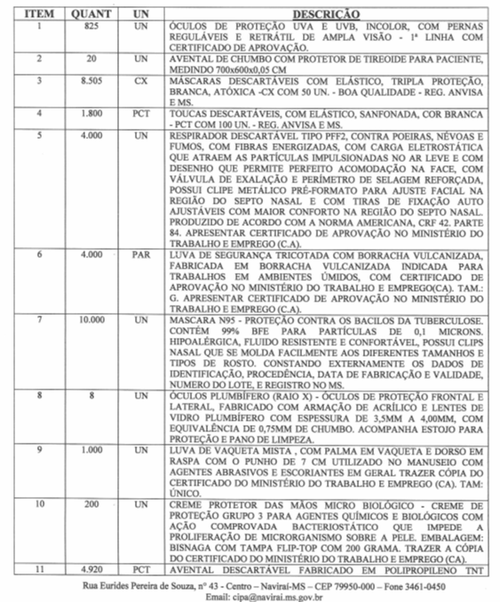

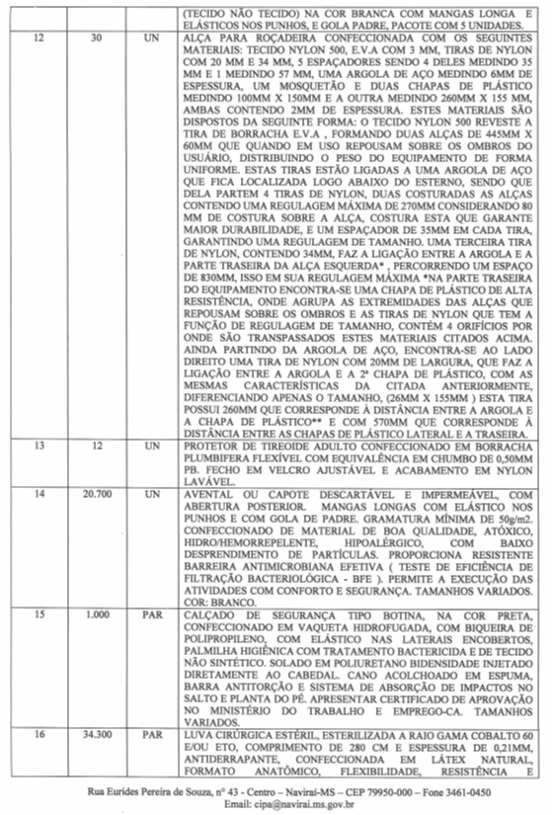

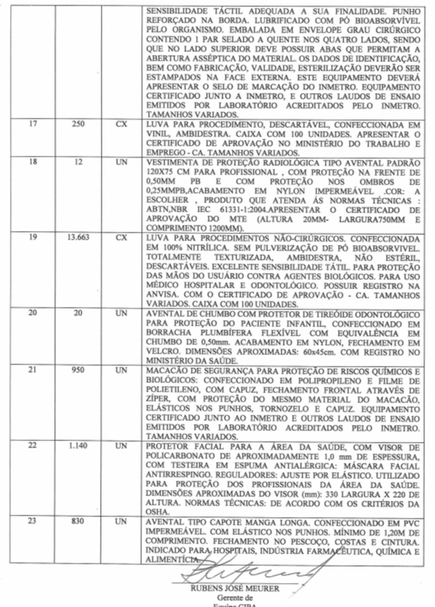
3.2 – A licitante vencedora sujeitar-se-á a mais ampla e irrestrita fiscalização por parte da Administração Municipal, encarregada de acompanhar a entrega dos produtos prestando esclarecimentos solicitados, atendendo as reclamações formuladas, inclusive todas as entregas e anexar a Nota Fiscal, qual deverá ser acompanhado por um encarregado da Pasta.

3.3 – A licitante vencedora ficará obrigada a trocar as suas expensas o material que vier a ser recusado sendo que ato de recebimento não importará sua aceitação.

3.4 – Independentemente da aceitação, a adjudicatária garantirá a qualidade dos materiais obrigando-se a repor aquele que apresentar defeito ou for entregue em desacordo com o apresentado na proposta.

CLÁUSULA QUARTA - DO VALOR E CONDIÇÕES DE PAGAMENTO

4.1. O valor global do fornecimento, ora contratado é de R$ 15.600,00 (quinze mil e seiscentos reais), fixo e irreajustável, correspondente ao seguinte item:

REQUISIÇÃO Nº 2204/2022 - FARMÁCIA MUNICIPAL
ITEM | CÓD. | DESCRIÇÃO DO ITEM | MARCA | UND | QTD | VALOR REGISTRADO UNITÁRIO | VALOR REGISTRADO TOTAL
16 | 34638 | LUVA CIRÚRGICA ESTÉRIL, ESTERILIZADA A RAIO GAMA COBALTO 60 E/OU ETO, COMPRIMENTO DE 280 CM E ESPESSURA DE 0,21MM, ANTIDERRAPANTE, CONFECCIONADA EM LÁTEX NATURAL. TAMANHOS VARIADOS. CONFORME TERMO DE REFERÊNCIA. | MEXITEX | PAR | 1.000,00 | 1,9500 | 1.950,00
VALOR TOTAL R$ |  |  |  |  |  |  | 1.950,00

REQUISIÇÃO Nº 2203/2022 - HOSPITAL MUNICIPAL
ITEM | CÓD. | DESCRIÇÃO DO ITEM | MARCA | UND | QTD | VALOR REGISTRADO UNITÁRIO | VALOR REGISTRADO TOTAL
16 | 34638 | LUVA CIRÚRGICA ESTÉRIL, ESTERILIZADA A RAIO GAMA COBALTO 60 E/OU ETO, COMPRIMENTO DE 280 CM E ESPESSURA DE 0,21MM, ANTIDERRAPANTE, CONFECCIONADA EM LÁTEX NATURAL. TAMANHOS VARIADOS. CONFORME TERMO DE REFERÊNCIA. | MEXITEX | PAR | 7.000,00 | 1,9500 | 13.650,00
VALOR TOTAL R$ |  |  |  |  |  |  | 13.650,00

4.2. No valor pactuado estão inclusos todos os tributos e, ou encargos sociais, resultantes da operação adjudicatória concluída, inclusive despesas com fretes e outros.

4.3 – O pagamento será efetuado em até 30 (trinta) dias, a contar da efetiva entrega dos materiais desta licitação, mediante apresentação da respectiva Nota Fiscal.

4.4 - A Contratada deverá encaminhar junto a Nota Fiscal, documento em papel timbrado da empresa informando a Agencia Bancária e o numero da Conta a ser depositado o pagamento, bem como, devolver a Ordem de Fornecimento original enviada pela Gerência Solicitante dos produtos. Não será aceita a emissão de boletos bancários para efetuar o pagamento das Notas Fiscais e/ou Faturas.

4.5 - A Nota Fiscal deverá ser emitida pela licitante vencedora/contratada, obrigatoriamente com o mesmo número de inscrição no CNPJ apresentado nos documentos de habilitação e das propostas de preços, bem como da Nota de Empenho;

4.6 – Em caso de devolução da Nota Fiscal para correção, o prazo para pagamento passará a fluir após a sua reapresentação.

4.7. O pagamento só será efetuado após a comprovação pela contratada de que se encontra em dia com suas obrigações, mantendo as mesmas condições habilitatórias:

4.7.1 Prova de Regularidade para com a Fazenda Federal por meio da apresentação da Certidão Conjunta Negativa de Débitos ou Certidão Conjunta Positiva com Efeitos de Negativa, relativos a Tributos Federais e a Divida Ativa da União e débitos relativos às contribuições previdenciárias e às de terceiros, expedida pela Secretaria de Receita Federal do Brasil, expedida pela Secretaria da Receita Federal e pela Procuradoria Geral da Fazenda Nacional.

4.7.2 Prova de regularidade para com a Fazenda Estadual por meio da apresentação de Certidão Negativa ou Positiva com efeito de Negativa;

4.7.3 Prova de regularidade para com a Fazenda Municipal por meio da apresentação de Certidão de Débitos Gerais, ou em caso de certidões emitias em separado deverá apresentar Certidão de débitos mobiliários e imobiliários, todas com feito Negativo, ou Positivo com efeito de Negativa, relativa aos tributos municipais, expedida pela Secretaria Municipal sede da licitante;

4.7.4 Certificado de Regularidade do FGTS (CRF), emitido pelo órgão competente, da localidade de domicílio ou sede da empresa proponente, na forma da Lei.

4.7.5 Prova de inexistência de débitos inadimplidos perante a Justiça do Trabalho, mediante a apresentação de certidão negativa, nos termos do Título VII-A da Consolidação das Leis do Trabalho, aprovada pelo Decreto-Lei nº. 5.452, de 1º. de maio de 1943 (www.tst.jus.br/certidão);

CLÁUSULA QUINTA - DO PREÇO E DO REAJUSTE:

5.1 – Os preços deverão ser expressos em reais e de conformidade com o inciso I, subitem 7.1 do edital, fixo e irreajustável, exceto se por algum motivo devidamente justificado, os itens sofrerem alterações por fatos supervenientes alheio a vontade do contratado, poderá ser reajustada/reequilibrado de acordo com o artigo 40, inciso XI, art. 55, inc. III, bem como o art. 65 da Lei 8.666/93.

5.2 – Fica ressalvada a possibilidade de alteração dos preços, caso ocorra o desequilíbrio econômico financeiro do Contrato, conforme disposto no Art. 65, alínea “d” da Lei 8.666/93.

5.2.1 – Caso ocorra à variação nos preços, a contratada deverá solicitar formalmente a Administração Municipal, devidamente acompanhada de documentos que comprovem a procedência do pedido.

5.3 - Em caso de redução nos preços dos produtos, a contratada fica obrigada a repassar ao município o mesmo percentual de desconto.

CLÁUSULA SEXTA - DO PRAZO

6.1 - O prazo de vigência do contrato será contado da assinatura deste instrumento até o dia 31/12/2022, podendo ser prorrogado mediante acordo entre as partes e nos termos da Lei 8.666/93.

CLÁUSULA SÉTIMA – RECURSO ORÇAMENTÁRIO:

7.1. As despesas decorrentes da execução do objeto da presente licitação correrão a cargo das seguintes dotações orçamentárias: FUNDO MUNICIPAL DE SAÚDE
- DOTAÇÃO ORÇAMENTÁRIA: 10.01 10.301 0504 2.030 3.3.90.90.30.36.00.00 (R 8500)
- DOTAÇÃO ORÇAMENTÁRIA: 10.01 10.302 0504 2.035 3.3.90.90.30.28.00.00 (R 8302)

CLÁUSULA OITAVA - DAS PENALIDADES:

8.1 – Nos termos do art. 86 da Lei n. 8.666/93, fica estipulado o percentual de 0,5% (meio por cento) sobre o valor inadimplido, a título de multa de mora, por dia de atraso injustificado no fornecimento do objeto deste pregão, até o limite de 10% (dez por cento) do valor empenhado.

8.2. Em caso de inexecução total ou parcial do pactuado, em razão do descumprimento de qualquer das condições avençadas, a contratada ficará sujeita às seguintes penalidades nos termos do art. 87 da Lei n. 8.666/93:

- Advertência;

- Multa de 10% (dez por cento) do valor do contrato,

- Suspensão temporária de participar de licitação e impedimento de contratar com a Administração por prazo não superior a 2 (dois) anos e, declaração de inidoneidade para licitar ou contratar com a Administração Pública.

8.3. Quem convocada dentro do prazo de validade da sua proposta, não celebrar o contrato, deixar de entregar ou apresentar documentação falsa exigida para o certame, ensejar o retardamento da execução de seu objeto, não mantiver a proposta, falhar ou fraudar na execução do contrato, comportar-se de modo inidôneo ou cometer fraude fiscal, ficará impedida de licitar e contratar com a União, Estados, Distrito Federal ou Municípios pelo prazo de até 5 (cinco) anos, sem prejuízo das multas previstas em edital e no contrato e das demais cominações legais.

8.4. As penalidades somente poderão ser relevadas ou atenuadas pela autoridade competente aplicando-se o Princípio da Proporcionalidade, em razão de circunstâncias fundamentados em fatos reais e comprovados, desde que formuladas por escrito e no prazo máximo de 05 (cinco) dias úteis da data em que for oficiada a pretensão da Administração no sentido da aplicação da pena.

8.5 - As multas de que trata este capítulo, deverão ser recolhidas pelas adjudicatárias em conta corrente em agência bancária devidamente credenciada pelo município no prazo máximo de 05 (cinco) dias a contar da data da notificação, ou quando for o caso, cobrada judicialmente.

8.6 - As multas de que trata este capítulo, serão descontadas do pagamento eventualmente devido pela Administração ou na impossibilidade de ser feito o desconto, recolhida pela adjudicatária em conta corrente em agência bancária devidamente credenciada pelo município no prazo máximo de 05 (cinco) dias a contar da notificação, ou quando for o caso, cobrado judicialmente.

CLÁUSULA NONA - DA RESCISÃO CONTRATUAL

9.1 - A rescisão contratual poderá ser determinada por ato unilateral, e escrito da Administração Municipal, nos casos enumerados nos incisos I, XII e XVII do art. 78 da Lei Federal nº 8.666/93;

CLÁUSULA DÉCIMA - DA PUBLICAÇÃO

10.1. Dentro do prazo legal, contado de sua assinatura, o CONTRATANTE providenciará a publicação de resumo deste Contrato na imprensa oficial do município.

CLÁUSULA DÉCIMA PRIMEIRA – DA FISCALIZAÇÃO DO CONTRATO

11.1 – Será responsável por fiscalizar a execução do presente contrato, a pessoa indicada nos autos do certame, por documento intitulado “ATO DE DESIGNAÇÃO DE FISCAL DE CONTRATO” e/ou documento que contenha as prerrogativas do agente.

CLÁUSULA DÉCIMA SEGUNDA - DO FORO

12.1. Fica eleito o Foro da Comarca de Naviraí Estado de Mato Grosso do Sul, para dirimir questões oriundas deste Contrato, com renuncia expressa a qualquer outro por mais privilegiado que seja.

E por estarem de acordo, lavrou-se o presente termo, em 02 (duas) vias de igual teor e forma, as quais foram lida e assinadas pelas partes contratantes, na presença de duas testemunhas.

NAVIRAÍ-MS, ______ / ______ / 2022.

PATRÍCIA MARQUES MAGALHÃES  Gerente de Saúde e Ordenadoa de Despesas  Conforme Decreto nº 002/2022  Contratante | FLAVIO CASARIN MORETI  CPF: 015.835.289-03  ODONTOMED CANAÃ LTDA-ME  CNPJ: 07.947.536/0001-68  Contratada

Testemunhas:

Cássia Regina Calciolari Tonelli Sâmia Aparecida Nunes
Matricula: 943-1 Matrícula: 3374-0
Núcleo de Licitações e Contratos Núcleo de Licitações e Contratos

